**задани профориентационного квеста**

ДЛЯ УЧАЩИХСЯ 8,9 классОВ

***Профессия:*** бухгалтер

1. **Профессионально-важное качество:** математические способности

**2. Название станции – «**Расчеты»

**3. Необходимое оборудование:** ручка, листы бумаги, калькулятор, наклейки

**4. Задание:**

* *4.1. Условия выполнения задания:* Задания выполняются группой.
* *4.2. Формулировка задания:*

**Задание А**. Выполните необходимые расчёты.

Определите: минимальный оклад, самую большую начисленную сумму, общую сумму начисленных денег.

Оклады и начисленные суммы представьте в денежном формате с двумя знаками после запятой.

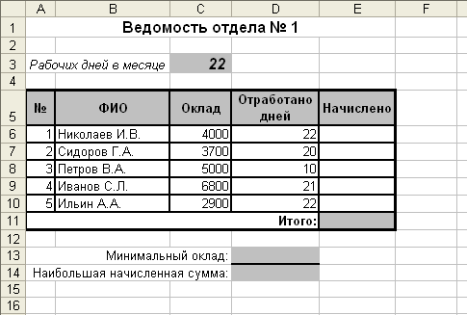

**Задание Б**. Рассчитайте размер премии работников отдела № 25, начиная с Сухова К.Р., если известно, что премия составляет 15% от премии Иванова. Результат занесите в графу Премии.

Надбавка составляет 10% от суммы Зарплаты и Премии.

Налог составляет 20% от суммы Зарплаты и Премии плюс 14% от Надбавки.

Доход равен сумме Зарплаты, Премии и Надбавки за вычетом Налога. Найдите итоги, среднее, наибольшее и наименьшее значения по всем графам.

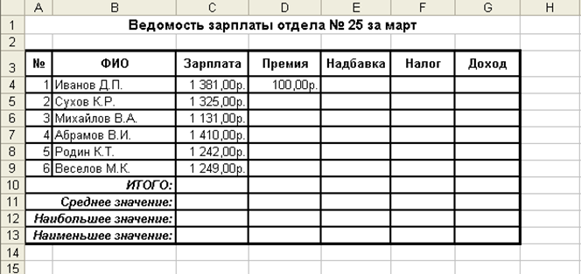

**Задание В**. НДС – налог на добавленную стоимость, равный 21% от дохода предприятия;

заработная плата составляет 30% от дохода предприятия;

страховой взнос составляет 37% от заработной платы.

Произведите все необходимые расчёты.

Подсчитайте чистый доход каждого предприятия. Чистый доход состоит из дохода предприятия за вычетом НДС, заработной платы, социального страхования.

Определите максимальную сумму чистого дохода среди предприятий.

Определите итоговые суммы для каждой графы.

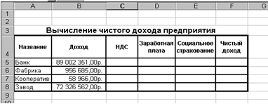

* *4.3. Критерии успеха выполнения задания:*

Задание выполнено правильно – группа получает наклейку. Задание выполнено неправильно — наклейка не выдается.

***Профессия:*** бухгалтер

**1. Профессионально-важное качество:** понимать суть производственных процессов

1. **Название станции –** «кроссворд»

**3. Необходимое оборудование:** наклейки, ручки

**4. ЗАДАНИЕ:**

* ***4.1****. Условия выполнения задания:*

Задания выполняются Группой. НУЖНО РАЗГАДАТЬ КРОССВОРД. Время выполнения – 10 минуты.

* ***4.2.*** *Формулировка задания:*

Разгадать кроссворд

*По горизонтали:*

3 - в торговой политике - способ установления количественных ограничений;

4 - временная передача другому лицу денежных средств или товаров;

6 - договор купли-продажи товаров или услуг;

7 - ссуда, предоставляемая банком;

11 - деятельность, направленная на получение прибыли;

12 - ценная бумага, выпускаемая предприятием, основанным на коллективной собственности;

13 - соглашение сторон о замене одного заключенного ими обязательства другим;

16 - ревизор, контролирующий и анализирующий финансовую деятельность;

18 - денежная единица той или иной страны;

20 - имущественные или интеллектуальные ценности, вкладываемые в объекты с целью получения прибыли или достижения социального эффекта;

21 - документ, провозглашающий какие-либо принципы или содержащий определенную информацию;

22 - финансовое поступление от деятельности предприятия.

*По вертикали:*

1 - торговый посредник, не выступающий самостоятельной стороной в сделке;

2 - стоимость товара в денежном выражении;

3 - изменение структуры производства предприятий;

4 - система мер, направленных на возмещение потерь от стихийных бедствий, аварий, несчастных случаев и т. п.;

5 - выпуск в обращение ценных бумаг и денежных знаков;

8 - ценная бумага, удостоверяющая долговое обязательство юридического или физического лица уплатить по наступлении срока кредитору определенную сумму денег;

9 - часть финансовых поступлений, остающаяся после возмещения текущих затрат и процентов по кредитам банков;

10 - юридическое или физическое лицо, совершающее юридические сделки за счет и в интересах другого лица;

11 - несостоятельный должник;

14 - ценная бумага, удостоверяющая внесение владельцем денежных средств;

15 - предположительное исчисление ожидаемых доходов и расходов государства, учреждений, организаций и граждан;

17 - представление покупателей о престиже фирмы, качестве товаров и услуг, репутации руководителей;

19 - публичные торги по принципу состязательности покупателей.

|  |  |  |  |  |  |  |  |  |  |  |  |  |  |  |  |  |  |  |  |  |  |  |  |  |  |  |  |  |  |  |
| --- | --- | --- | --- | --- | --- | --- | --- | --- | --- | --- | --- | --- | --- | --- | --- | --- | --- | --- | --- | --- | --- | --- | --- | --- | --- | --- | --- | --- | --- | --- |
|  |  |  |  |  |  |  |  |  |  |  |  |  |  |  |  |  |  |  |  |  |  |  |  |  |  |  | 1 |  |  |  |
|  |  |  |  |  |  |  |  | 2 |  |  |  |  |  |  |  |  |  |  |  |  |  |  |  |  |  |  |  |  |  |  |
|  |  |  |  |  |  |  |  |  |  |  |  |  |  |  |  |  |  |  |  |  |  |  |  |  | 3 |  |  |  |  |  |
|  |  |  |  |  |  |  |  |  |  |  |  |  |  |  |  |  |  |  |  |  |  |  |  |  |  |  |  |  |  |  |
|  |  |  |  | 4 |  |  |  |  |  |  |  |  |  |  |  |  |  |  |  |  |  |  |  |  |  |  |  |  |  |  |
|  |  |  |  |  |  |  |  |  |  |  |  |  |  |  |  |  |  |  |  |  |  |  |  |  |  |  |  | 5 |  |  |
| 6 |  |  |  |  |  |  |  |  |  |  |  |  |  |  |  |  |  |  |  |  |  |  |  |  |  |  |  |  |  |  |
|  |  |  |  |  |  |  |  |  |  |  |  |  |  |  |  |  |  |  |  |  |  |  |  | 7 |  |  |  |  |  |  |
|  |  |  |  |  |  |  |  |  |  |  |  |  |  |  |  |  |  |  |  |  |  | 8 |  |  |  |  |  |  |  |  |
|  |  |  |  |  |  | 9 |  |  |  |  |  |  |  |  |  | 10 |  | 11 |  |  |  |  |  |  |  |  |  |  |  |  |
|  |  |  |  |  |  |  |  |  |  |  |  |  |  |  |  |  |  |  |  |  | 12 |  |  |  |  |  |  |  |  |  |
|  | 13 | 14 |  |  |  |  |  |  |  |  |  |  |  | 15 |  |  |  |  |  |  |  |  |  |  |  |  |  |  |  |  |
|  |  |  |  |  |  |  |  |  |  |  |  |  |  |  |  |  |  |  |  |  |  |  |  |  |  |  |  |  |  |  |
|  |  |  |  |  |  |  |  |  |  |  |  | 16 |  |  |  |  |  |  |  |  |  |  |  |  |  |  |  |  |  |  |
|  |  |  |  |  |  |  |  |  |  |  |  |  |  |  |  |  |  |  |  |  |  |  |  |  |  |  |  |  |  |  |
|  |  |  |  |  |  |  |  |  |  |  |  |  |  |  |  |  |  |  |  |  |  |  |  |  |  |  |  |  |  |  |
|  |  |  |  |  |  |  |  | 17 |  | 18 |  |  |  |  | 19 |  |  |  |  |  |  |  |  |  |  |  |  |  |  |  |
|  |  |  |  |  |  |  |  |  |  |  |  |  |  |  |  |  |  |  |  |  |  |  |  |  |  |  |  |  |  |  |
|  |  | 20 |  |  |  |  |  |  |  |  |  |  |  |  |  |  |  |  |  |  |  |  |  |  |  |  |  |  |  |  |
|  |  |  |  |  |  |  |  | 21 |  |  |  |  |  |  |  |  |  |  |  |  |  |  |  |  |  |  |  |  |  |  |
|  |  |  |  |  |  |  |  |  |  |  |  |  |  |  |  |  |  |  |  |  |  |  |  |  |  |  |  |  |  |  |
|  |  |  |  |  |  |  |  |  |  |  |  |  |  | 22 |  |  |  |  |  |  |  |  |  |  |  |  |  |  |  |  |
|  |  |  |  |  |  |  |  |  |  |  |  |  |  |  |  |  |  |  |  |  |  |  |  |  |  |  |  |  |  |  |
|  |  |  |  |  |  |  |  |  |  |  |  |  |  |  |  |  |  |  |  |  |  |  |  |  |  |  |  |  |  |  |

**Ответы:**

*По горизонтали:*

3 - квота, 4 - ссуда, 6 - контракт, 7 - кредит, 11 - бизнес, 12 - акция, 13 - новация, 16 - аудит, 18 - валюта, 20 - инвестиция, 21 - декларация, 22 - доход.

*По вертикали:*

1 - брокер, 2 - цена, конверсия, 4 - страхование, 5 - эмиссия, 8 - вексель, 9 - прибыль, 10 - агент, 11 - банкрот, 14 - облигация, 15 - бюджет, 17 - имидж, 19 - аукцион.

*4.3. Критерии успеха выполнения задания:*

Если команда разгадала кроссворд, то получает наклейку.

***Профессия:*** бухгалтер

1. **Профессионально-важное качество:** выдержка; усидчивость; уравновешенность; аккуратность; требовательность; объективность; собранность.

**2. Название станции -** ребусы

**3. Необходимое оборудование:** ручка, листы бумаги, наклейки

**4. Задание:**

* *4.1. Условия выполнения задания:*

Задания выполняются группой. Время выполнения – 5 минут.

* *4.2. Формулировка задания:*

Разгадать ребусы.****

**Ответы:**валюта, зарплата, закладная, деньги, квота,конверсия, меценат, импорт, приватизация, экспорт

*4.3. Критерии успеха выполнения задания:*

Если все ребусы отгаданы, то команда получает наклейку.